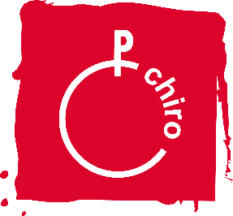

Beste ouders,

De laatste chiromaanden komen eraan en dat wil zeggen dat de examens er ook aankomen. Hierdoor zal de chiroregeling er de komende maanden er een beetje anders uitzien.

Hieronder vind je de regeling terug voor de maanden maart, april en mei.

* **Zondag 31 maart**: GEEN chiro
* **Zondag 7 april**: Gewone chirozondag
* **Zondag 14 april**: Gewone chirozondag + rommelmarkt
* **Zondag 21 april**: GEEN chiro (Pasen)
* **Zaterdag 27 april**: Jaarlijkse fuif: KERE KE WERE (brief volgt nog)
* **Zondag 28 april**: GEEN chiro
* **Zondag 5 mei:** Gewone chirozondag
* **Zondag 12 mei**: Megaspeldag (brief volgt nog)
* **Zondag 19 mei**: LAATSTE chirozondag

Hopelijk zien we iedereen talrijk aanwezig op de laatste chirozondagen.

Vele chirogroetjes,

Hanne, Yasmine, Larissa, Ineke, Dagmar, Phebe, Jade, Nikita, Robin, Chiara, Charlotte, Josefien, Zina, Oona, Margot, Lotte, Bjoke, Hanne, Lana & Shari

Chiroregeling

Maart – april – mei